Homework 2

姓名：黃子峻

2024 8 4

**解題說明：**

實作多項式函示，並雍有相加、相乘、輸入、輸出與帶入等 等功能。

**演算法設計與實作：**

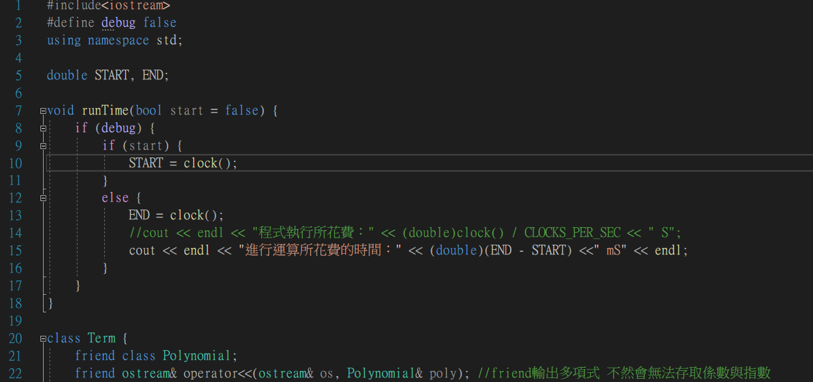

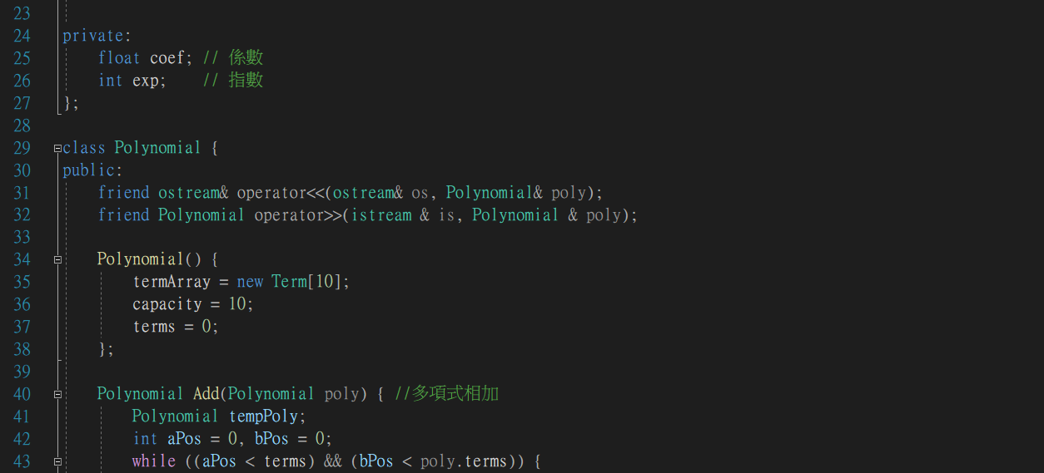

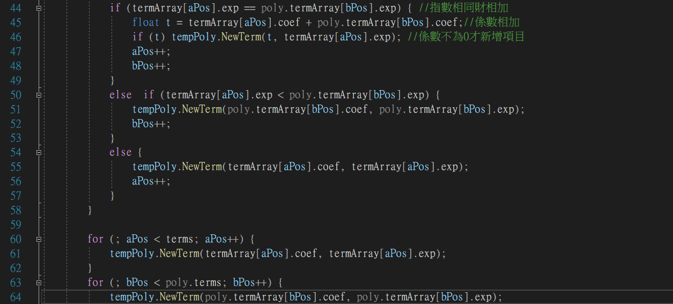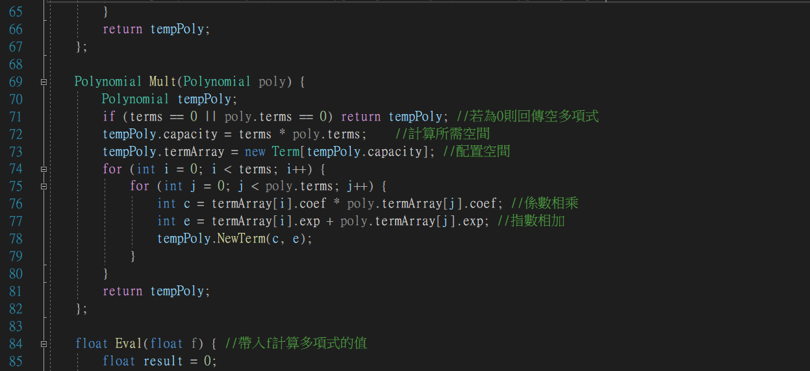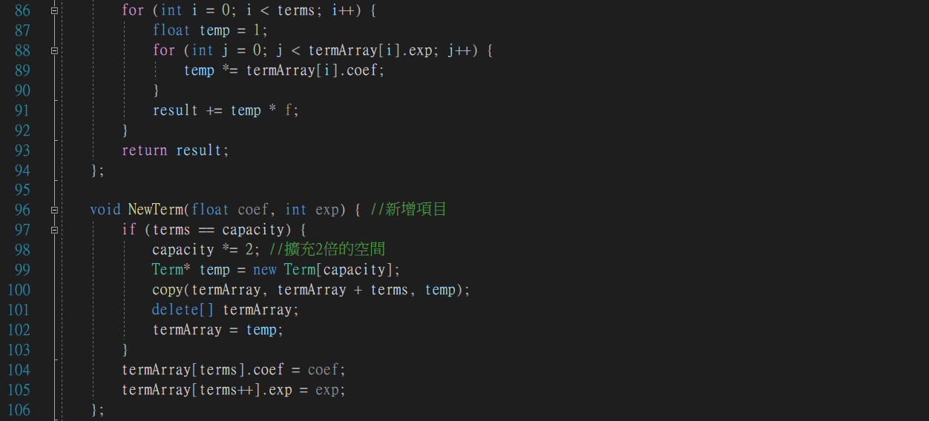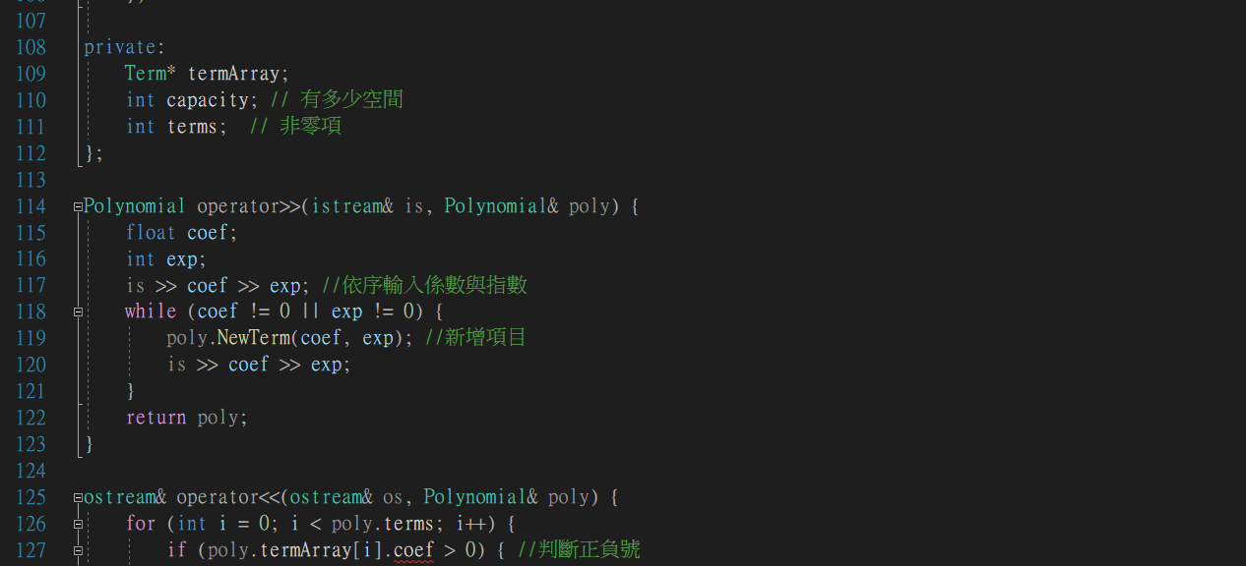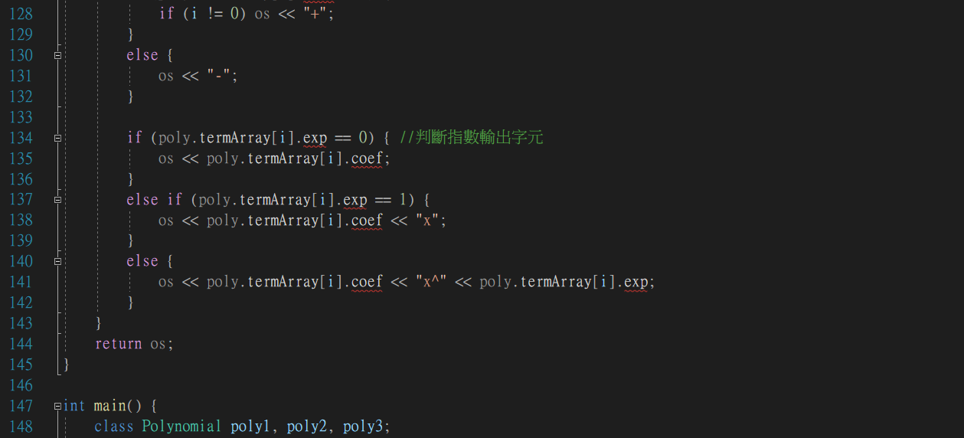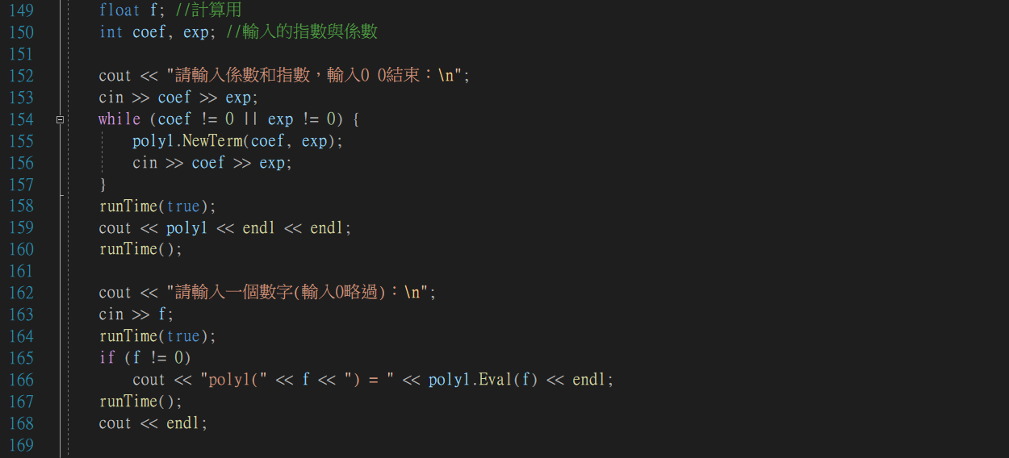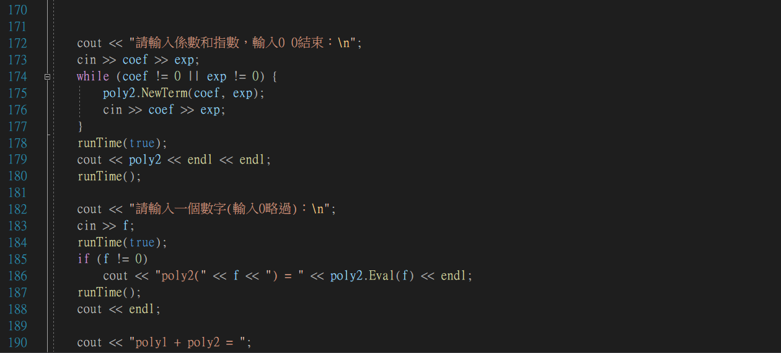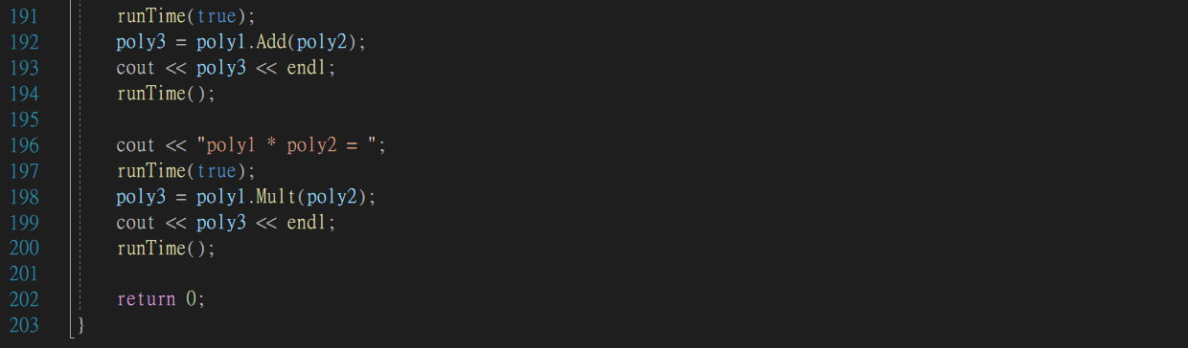

**效能分析：**

**時間複雜度**

**Add: m+n**

**Mult: mn**

**Eval: n**

**NewTerm: n**

**空間複雜度**

**Add: m+n**

**Mult: mn**

**Eval: n**

**NewTerm: 2n**

**測遇與過程：**

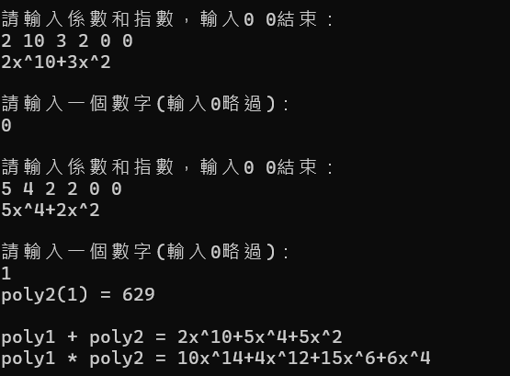

**驗證**

輸入第一項多項式(係數與指數)，然後會顯示第一項輸入的多項式，然後詢問是否帶入數值，若有就顯示帶入數值後的數字，最後當兩項多項式輸入結束後會計算兩項多項式的加法和乘法並顯示。

**效能量測：**

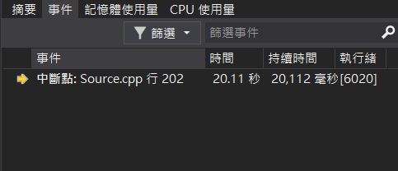

**心得：**

這次的作業，我對於C++的運算子多載的並不是很熟悉，所以在實作時，讓我感到很棘手，也讓我對資料結構有了更新的理解，從一開始聽課的多項式的實作，與自己在實作多項式式不同的，在實作需要對這個資料結構有理解才能實做出來。